**Escuela Normal de educación preescolar**

Licenciatura en educación preescolar

Ciclo escolar 2020-2021

**Grado:** Segundo semestre. **Sección:** D

**Curso:** Estrategias para la exploración del mundo natural

**Docente:** David Gustavo Montalván Zertuche.

**Alumna:** Mayra Alejandra Ferrer Flores

**No de lista:** 8

Saltillo, Coahuila de Zaragoza

Mayo 2021

**Predecir, observar, explicar e indagar**

Predecir, observar, explicar e indagar: son estrategias para el aprendizaje de las ciencias.

La enseñanza de las ciencias forma una parte fundamental en el desarrollo temprano de los niños, pero la mayoría de las veces es algo complicado o no se tienen las suficientes estrategias para enseñar de manera correcta, es por esto por lo que se ha creado esta estrategia gracias a profesores mexicanos de ciencias.

La manera en la que esta estrategia se podría utilizar es al momento de realizar un experimento, pero ¿Cómo?

En la actualidad la ciencia se ha enfocado mucho en la resolución de problemas y de esta misma manera fue como se ha encontrado esta estrategia que ha favorecido en la enseñanza de las ciencias y para llevarla a cabo se necesitan hacer tres cosas en específico:

1.- que los alumnos puedas llegar a predecir cómo serán los resultados del experimento, así como justificar el porqué de su predicción.

2.- Los alumnos también deben observar todo el procedimiento del experimento, así como hacer anotaciones de los que observan, pero principalmente, observar detalladamente.

3.- Por último, los alumnos deben poder llegar a explicar su resultado o el fenómeno que haya pasado y comparar el resultado con su previa predicción.

Esta estrategia no es muy reciente ya que ya hace mas de diez años que la propusieron, sin embargo, como todo va evolucionando y adecuándose mejor.

También es importante destacar que para que se facilite el logro de esta estrategia es muy importante que el docente forme parte del procedimiento, es decir, que durante el desarrollo de la actividad el docente debe mantener explicitas las relaciones entre las ideas que se vieron previamente a los alumnos, así como debe explicar las teorías y lo relevante de manera adecuada.

**Experimentos en preescolar**

La manera en la que podríamos aplicar algún experimento en preescolar siguiendo esta estrategia no sería tan difícil si se sabe cómo aplicarla.

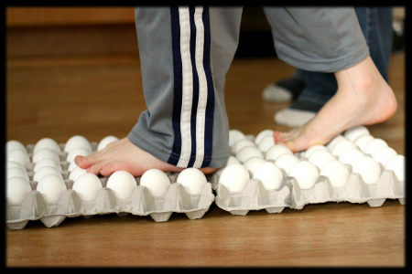Pongamos de ejemplo que haremos el experimento de caminar sobre huevos acomodados verticalmente, al inicio les preguntaríamos a los alumnos que es lo que creen que pasara (predecir) si se romperán o si se mantendrán y por qué después de que ya han respondido alguien procederá a caminar sobre los huevos para ver que pasa (observar) al ver lo que paso todos comentaran que es lo que acaban de ver, por qué creyeron que pasaría lo que habían dicho y el docente es donde tendrá que explicar por que paso lo que paso (explicar).

Este es solo un ejemplo de como creo que funciona esta estrategia POE y la manera en la que la aplicaría en preescolar al realizar un experimento.